证书编号：91450200MA5PRTWE3Y001U
单位名称: 柳州博世科环保工程有限公司（柳州市石碑坪镇污水处理厂）
注册地址: 广西壮族自治区柳州市柳南区柳太路南侧柳州市太阳村镇污水处理厂用地
法定代表人: 欧强
生产经营场所地址: 广西壮族自治区柳州市柳北区石碑坪镇
行业类别: 污水处理及其再生利用 |  | 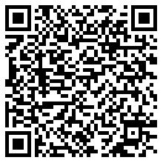
统一社会信用代码：91450200MA5PRTWE3Y
有效期限：自2024年12月02日至2029年12月01日止
发证机关： | （盖章）柳州市北部生态新区行政审批局
发证日期： | 2024年12月02日
中华人民共和国生态环境部监制 柳州市北部生态新区行政审批局印制

